**景德镇市人民政府驻上海联络处**

**2020年度部门决算**

**目** **录**

第一部分 景德镇市人民政府驻上海联络处概况

一、部门主要职责

二、部门基本情况

第二部分 2020年度部门决算表

一、收入支出决算总表

二、收入决算表

三、支出决算表

四、财政拨款收入支出决算总表

五、一般公共预算财政拨款支出决算表

六、一般公共预算财政拨款基本支出决算表

七、一般公共预算财政拨款“三公”经费支出决算表

八、政府性基金预算财政拨款收入支出决算表

九、国有资本经营预算财政拨款支出决算表

十、国有资产占用情况表

第三部分 2020年度部门决算情况说明

一、收入决算情况说明

二、支出决算情况说明

三、财政拨款支出决算情况说明

四、一般公共预算财政拨款基本支出决算情况说明

五、一般公共预算财政拨款“三公”经费支出决算情况

说明

六、机关运行经费支出情况说明

七、政府采购支出情况说明

八、国有资产占用情况说明

九、预算绩效情况说明

第四部分 名词解释

**第一部分 景德镇市人民政府驻上海联络处概况**

一、部门主要职能

（一）负责我市在上海的重大政务、经济以及其他活动的组织、

联络、协作工作。

（二）建立信息网络，接受市政府及有关部门委托进行专题调

研和信息采集及咨询，沟通两地信息，为市领导及其他有关部门科学决策，提供信息参考和咨询服务。

（三）同驻在地上海的外商、外资机构进行业务联系，广泛联络

上海各方面人士，发挥景德镇籍和曾在景德镇工作过人士的作用。

（四）负责我市领导及离退休老同志来沪的接待服务及承办市

政府交办的其他事项。

二、部门基本情况

纳入本套部门决算汇编范围的单位共1个，即景德镇市人民政

府驻上海联络处（本级）。

本部门2020年年末编制人数7人，其中行政编制4人，事业编

制3人；年末实有人数8人，其中在职人员8人，离休人员0人，退休人员3人；年末学生人数0人。

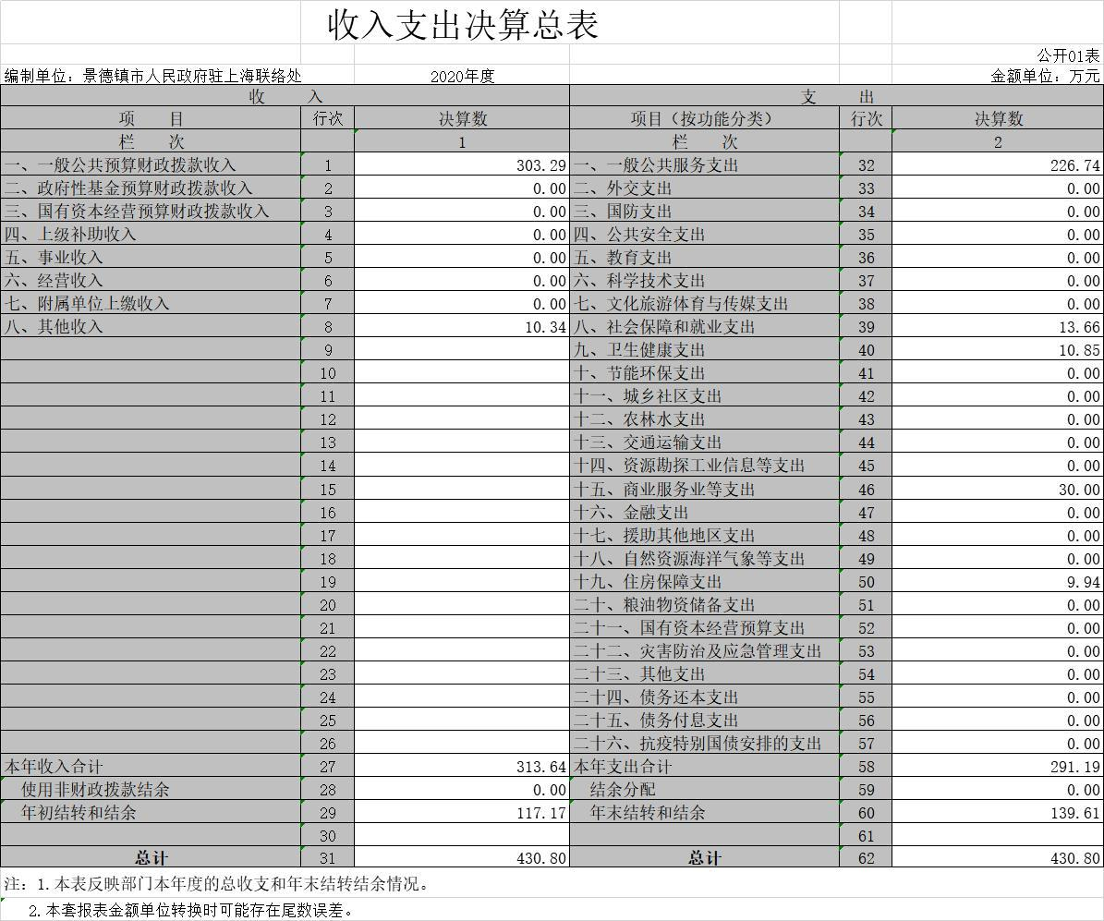**第二部分 2020年度部门决算表**

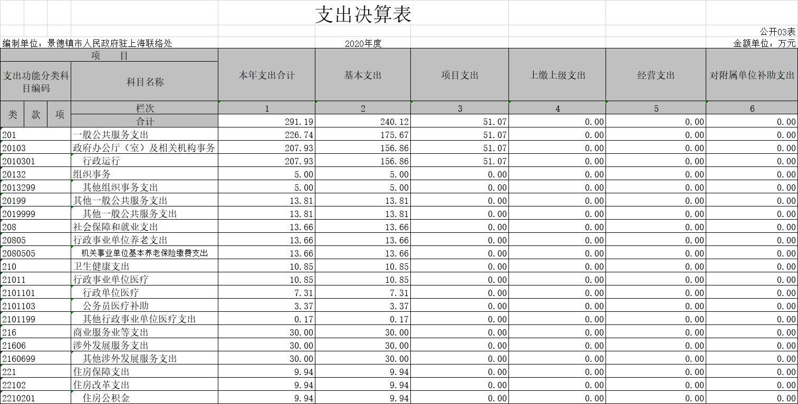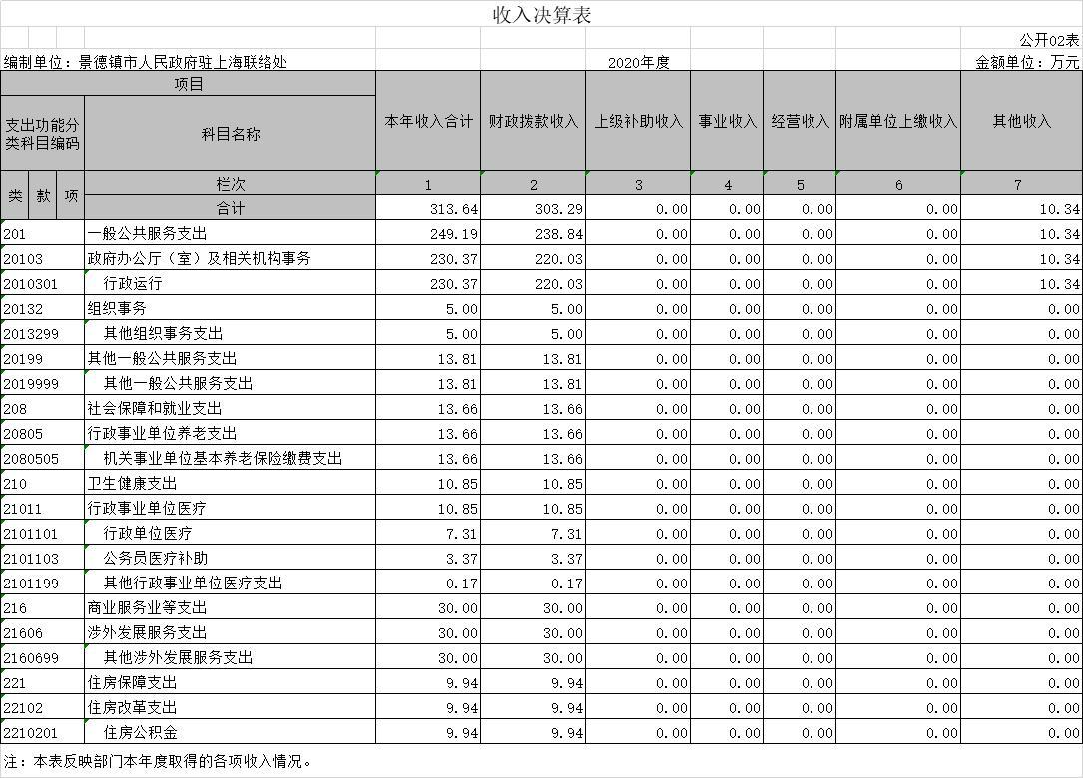

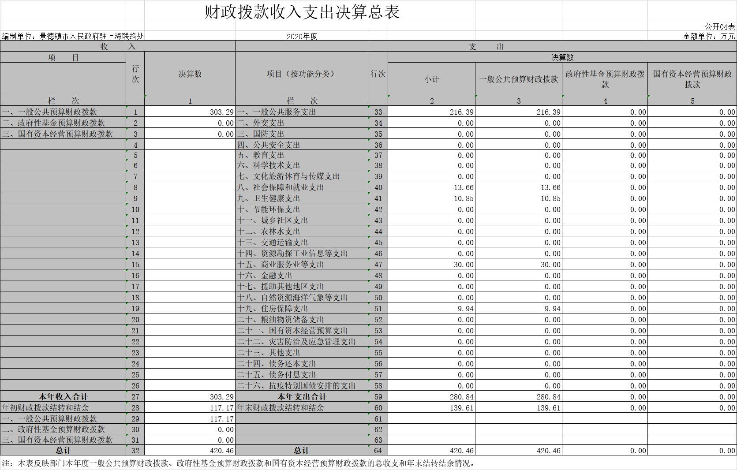

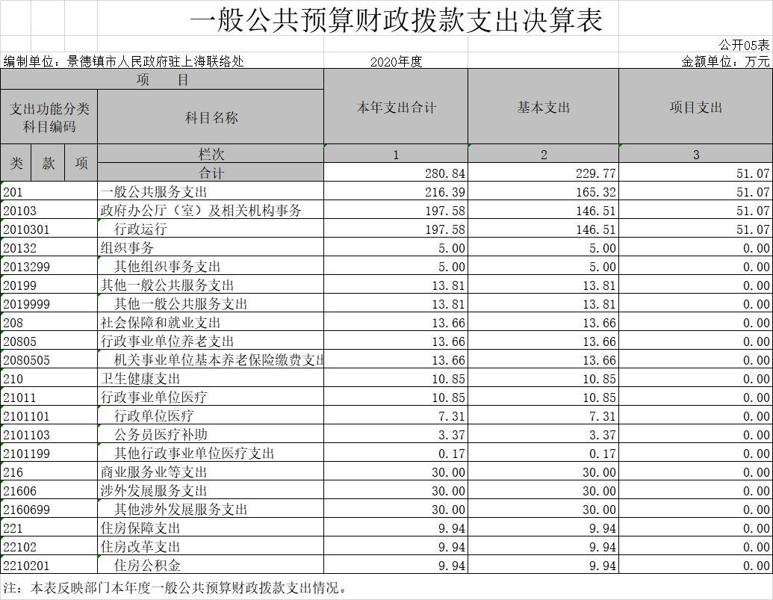

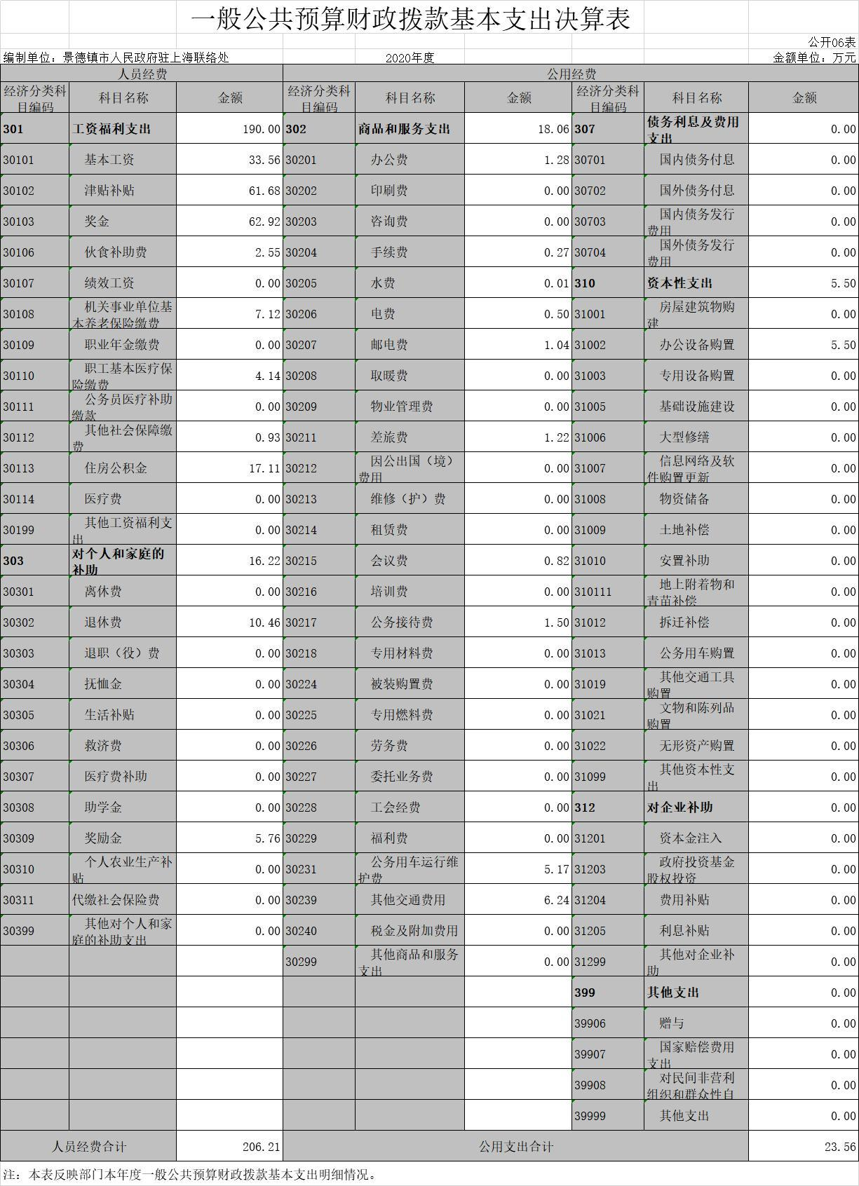

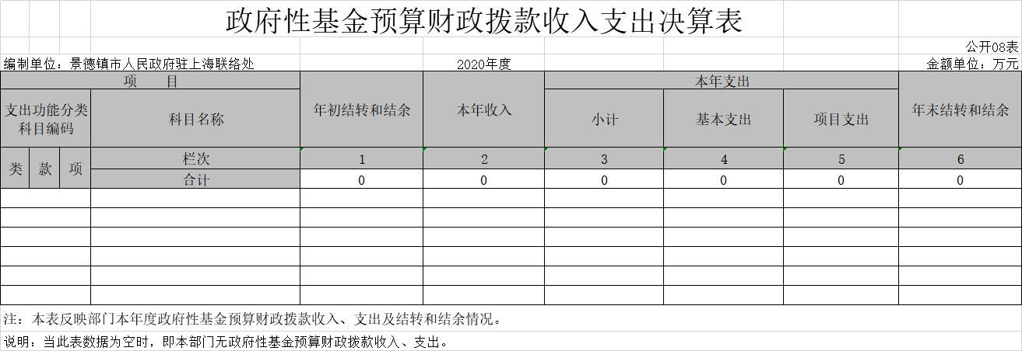

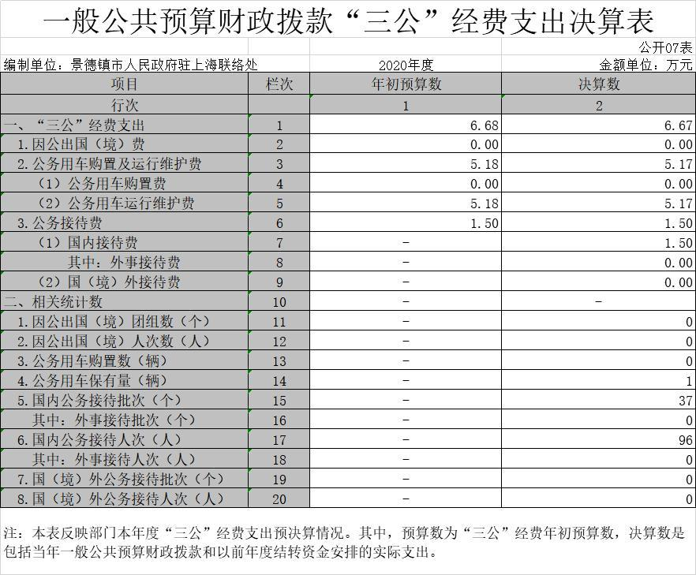

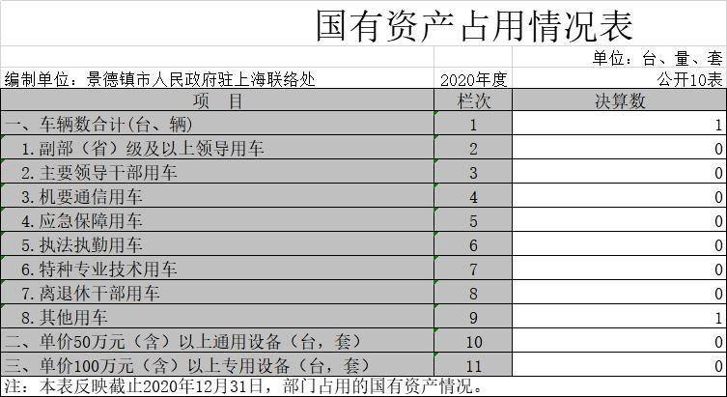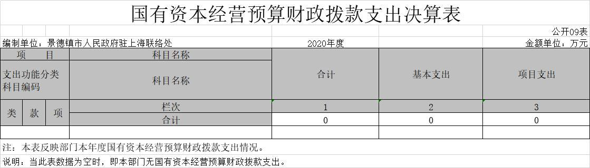

**第三部分 2020年度部门决算情况说明**

一、收入决算情况说明

本部门2020年度收入总计 430.80万元，其中年初结转和

结余117.16万元，较2019年减少19.11万元，增长4.43 %；本年收入合计313.63万元，较2019年增加35.38万元，增长12.71 %，主要原因是：上年结余减少。

本年收入的具体构成为：财政拨款收入303.29万元，占

96.70%；事业收入 0 万元，占 0 %；经营收入 0 万元，占 0 %；其他收10.34万元，占3.29%。

二、支出决算情况说明

本部门2020年度支出总计430.80万元，其中本年支出合计

291.19万元，较2019年减少40.10万元，减少了8.73 %，主要原因是：节约办公经费；年末结转和结余139.61元，较2019年增加20.98万元，上升17.68 %，主要原因是：节约财政资金，办公经费减少了。

本年支出的具体构成为：基本支出 240.12万元，占82.46%；

项目支出51.07万元，占17.54%；经营支出0万元，占0%；其他支出（对附属单位补助支出、上缴上级支出）0万元，占0%。

三、财政拨款支出决算情况说明

本部门2020年度财政拨款本年支出年初预算数为329.48万

元，决算数为291.19万元，完成年初预算的88.38%。其中：

（一）一般公共服务支出年初预算数为265.03万元，决算

数为226.74万元，完成年初预算的85.55%，主要原因是：节约办公经费。

（二）社会保障和就业支出年初预算数为13.66万元，决算

数为13.66万元，完成年初预算的100%，主要原因是：预算与决算基本持平。

（三）卫生健康支出年初预算数为10.85万元，决算数为

10.85万元，完成年初预算的100%，主要原因是：预算与决算基本持平。

（四）住房保障支出年初预算数为9.94万元，决算数为

9.94万元，完成年初预算的100%，主要原因是：预算与决算基本持平。

（五）商业服务业等支出年初预算数为3.00万元，决算数

为 3.00万元，完成年初预算的100%，主要原因是：预算与决算基本持平。

四、一般公共预算财政拨款基本支出决算情况说明

本部门2020年度一般公共预算财政拨款基本支出239.48万元，其中：

（一）工资福利支出192.61万元，较2019年增加6.82万

元，增长3.66 %，主要原因是：工资福利性支出增加，预算增加。

（二）商品和服务支出66.52万元，较2019年减少43.32万元，下降39.44，主要原因是：节约办公经费。

（三）对个人和家庭补助支出16.22万元，较2019年增加7.39万元，增长83.69%，主要原因是：退休人员发了奖励金。

（四）资本性支出5.50万元，较2019年减少21.31万元，下降79.49，主要原因是：2019年搬办公室，购置办公设备。2020年节约办公经费。

五、一般公共预算财政拨款“三公”经费支出决算情况说明

本部门2020年度一般公共预算财政拨款“三公”经费支出

年初预算数为6.68万元，决算数为6.67万元，完成预算的99.85%

，决算数较2019年增加1.14万元，增长20.61%，其中：

（一）因公出国（境）支出年初预算数为0万元，决算数为0万

元，完成预算的0 %，决算数较2019年增加0万元，增长0%，主要原因是未发生。决算数较年初预算数增加（减少）的主要原因是：未发生。全年安排因公出国（境）团组0个，累计0人次，主要为：未发生。

（二）公务接待费支出年初预算数为 1.5万元，决算数为1.5 万元，完成预算的100 %，决算数较2019年增加1.15万元，增长331.03%，主要原因是今年招开瓷博会，进博会议，招商引资工作加重。决算数较年初预算数持平的主要原因是：按年初预算执行。全年国内公务接待20批，累计接待96人次，其中外事接待0批，累计接待0人次，主要为：今年招开瓷博会、进博会议，招商引资工作加重。

（三）公务用车购置及运行维护费支出5.18万元，其中公务用

车购置年初预算数为5.18万元，决算数为5.17万元，完成预算的99.80 %，决算数较2019年减少0.01万元，下降0.19%，主要原因是基本与上年持平。全年购置公务用车0辆。决算数较年初预算数持平，无变化的主要原因是：未发生；公务用车运行维护费支出年初预算数为5.18万元，决算数为5.17万元，完成预算的99.8 %，决算数较2019年减少0.01万元，下降0.19 %，主要原因是基本与上年持平，年末公务用车保有1 辆。决算数较年初预算数持平的主要原因是：车辆持有数与上年一致，预算与决算数一致不变。

六、机关运行经费支出情况说明

本部门2020年度机关运行经费支出23.56万元（与部门决算中

行政单位和参照公务员法管理事业单位一般公共预算财政拨款基本支出中公用经费之和一致），较年初预算数（或者上年决算数）减少113.09万元，减少480%，主要原因是：上年项目支出未分，所以导致运行经费过大。

七、政府采购支出情况说明

本部门2020年度政府采购支出总额5.50万元，其中：政府采购货物支出5.50万元、政府采购工程支出 0 万元、政府采购服务支出 0 万元。授予中小企业合同金额 0 万元，占政府采购支出总额的100 %，其中：授予小微企业合同金额 0 万元，占政府采购支出

总额的0 %。（市级部门公开的政府采购金额的计算口径为：本部门纳入2020年部门预算范围的各项政府采购支出金额之和，不包括涉密采购项目的支出金额。）

八、国有资产占用情况说明

截止2020年 12月 31日，本部门（单位）国有资产占用情

况见公开10表《国有资产占用情况表》。其中车辆中的其他用车主要是公务用车。本部门共有车辆2辆，其中一般公务用车2辆。

九、预算绩效情况说明

**（一）绩效管理工作开展情况。**

（一）绩效管理工作开展情况。

根据预算绩效管理要求，我部门组织对2020年度一般公共预算

项目支出全面开展绩效自评，其中，一级项目 1 个，共涉及资金55万元，占一般公共预算项目支出总额的100 %。

组织对“驻外机构专项经费”等 1个项目开展了部门评价，涉及一般公共预算支出55万元。从评价情况来看，经我办绩效评价小组评定，2020年整体支出绩效总分为98分（其中基础工作管理指标19分、绩效目标管理指标25分、绩效监控管理指标14分、绩效评价管理指标25分）。

（二）部门决算中项目绩效自评结果。（应当将2020年度市级部门决算项目绩效自评综述和《项目支出绩效自评表》进行公开。）

我部门今年在省级部门决算中反映“驻外机构专项经费”项目绩效自评结果。

项目绩效自评总体综述：根据年初设定的绩效目标，“驻外机构专项经费”项目依照中央、省、市的要求决策，依据充分、目标明确、程序合理，与政策高度相关；项目资金到位及时，资金使 用按预算（计划）执行，项目的组织和管理基本有效，项目的产出达到目标，项目效果良好，项目的预期绩效基本实现，项目总体评分为“98 ”，评定级别为优。全年预算数为55万元，执行数为51万元，完成预算的92.72%。

发现的问题及原因：一是评审人员紧缺，评审任务重；二是 目前在绩效管理实际工作中，还存在诸多问题和制约因素，其中 最突出的就是大家的绩效管理水平不高。下一步改进措施：一是 进一步加强对项目评审机构的管理；二是不断完善绩效考评体系 建设，增强其科学性和可操作性；三是强化激励作用，充分利用 考评结果；四是加强项目资金的管理，及时拨付项目评审经费。

（三）部门评价项目绩效评价结果。 详见附件：景德镇市人民政府驻上海联络处2020年度财政预算绩效管理报告

**第四部分 名词解释**

一、收入科目

（一）财政拨款：指市级财政当年拨付的资金。

（二）其他收入：指除财政拨款、事业收入、事业单位经营收入等以外的各项收入。

（三）上年结转和结余：填列上年全部结转和结余的资金，包括当年结转结余资金和历年滚存结转结余资金。

二、支出科目

（一）一般公共服务支出（类）党委办公厅（室）及相关机构事务（款）行政运行（项）：指反映行政单位（包括 实行公务员管理的事业单位）的基本支出。

（二）一般公共服务支出（类）党委办公厅（室）及相 关机构事务（款）一般行政管理事务（项）：指反映行政单 位（包括实行公务员管理的事业单位）未单独设置顶级科目 的其他项目支出。

（三）一般公共服务支出（类）党委办公厅（室）及相 关机构事务（款）事业运行（项）：指反映事业单位的基本 支出，不包括行政单位（包括实行公务员管理的事业单位） 后勤服务中心、医务室等附属事业单位。

（四）社会保障和就业支出（类）行政事业单位离退休 （款）机关事业单位基本养老保险缴费支出（项）：指反映 机关事业单位实施养老保险制度由单位缴纳的基本养老保 险费支出。

（五）医疗卫生与计划生育支出（类）行政事业单位医 疗（款）行政单位医疗（项）：指反映财政部门集中安排的 行政单位基本医疗保险缴费的经费，未参加医疗保险的行政 单位的公费医疗缴费，按国家规定享受离休人员、红军老战 士待遇人员的医疗经费。

（六）住房保障支出（类）住房改革支出（款）购房补 贴（项）：指反映按房改政策规定，行政事业单位向符合条件职工（含离退休人员）、军队（含武警）向转役复原离退休人员发放的用于购买住房的补贴。

（七）“三公”经费支出 ：

“三公”经费支出包括：因公出国（境）费、公务用车购置及运行维护费、公务接待费。

（八）机关运行经费支出：

按照财政部《地方预决算公开操作规程》明确的口径， 机关运行费指各部门的公用经费，包括办公及印刷费、邮电费、差旅费、会议费、福利费、日常维修费、专用材料及一般设备购置费、办公用房水电费、办公用房取暖费、办公用房物业管理费、公务用车运行维护费以及其他费用。

**景德镇市人民政府驻上海联络处**

**2020年度财政预算绩效管理报告**

为加强预算绩效管理，强化预算支出责任，提高财政资金使用绩效，根据《景德镇市财政局关于做好2020年度市直机关财政预算绩效考核的通知》（景财绩〔2021〕8号）文件要求，景德镇市人民政府驻上海联络处（以下简称“联络处”）开展2020年度财政预算绩效管理考核工作。根据财政预算绩效管理考核评分标准，联络处自评得100分。现将2020年财政预算绩效管理工作考核总结如下：

一、基础工作管理

**（一）组织保障**

为推进预算绩效管理工作，联络处成立预算绩效管理领导小组，领导小组下设办公室，指定专人负责预算绩效管理日常工作。开展预算绩效管理工作，主要领导和分管领导对预算绩效管理工作有批示。依据评分标准，该指标得4分。

**（二）制度建设**

为加强财政预算绩效管理工作，强化预算支出责任，提高财政资金使用绩效，联络处制定《景德镇市人民政府驻上海联络处预算绩效管理工作办法》。结合部门实际情况，联络处设计部门整体支出绩效评价指标体系，设计个性化的产出指标和效益指标。依据评分标准，该指标得5分。

**（三）宣传培训**

联络处利用媒体宣传预算绩效管理工作，参加财政局举办的全市预算绩效管理培训班，同时组织本部门预算绩效管理相关会议和培训。依据评分标准，该指标得6分。

**（四）考核工作**

根据财政部门的相关要求，联络处在规定时间内报送考核材料，作证材料报送规范、清晰完整。依据评分标准，该指标得5分。

# 二、绩效目标管理

**（一）报送要求**

根据市财政局相关要求，联络处在规定时间内报送市级财政专项资金绩效目标表，同时在预算绩效管理系统填报招商引资专项经费项目支出绩效目标申报表。依据评分标准，该指标得5分。

**（二）质量控制**

根据市级财政专项资金绩效目标表，联络处申报的绩效目标符合规定的格式要求、相关内容完整，绩效目标描述明确合理，绩效指标细化量化、有明确标准。依据评分标准，该指标得8分。

**（三）范围和规模**

联络处申报了招商引资专项经费项目绩效目标，绩效目标填报金额占部门项目预算总额100%。依据评分标准，该指标得7分。

# 三、绩效监控管理

**（一）报送要求**

根据市财政局相关要求，联络处在2020年8月31日之前报送项目支出绩效目标执行监控表。依据评分标准，该指标得5分。

**（二）范围和质量**

联络处按要求开展了绩效运行监控，定期采集绩效运行信息并进行汇总分析，确保绩效目标如期实现。依据评分标准，该指标得10分。

**（三）落实整改**

针对项目存在的问题，联络处及时采取措施进行整改，并整改到位。依据评分标准，该指标得5分。

# 四、绩效评价管理

**（一）报送要求**

根据市财政局相关文件要求，联络处在2020年8月31日前完成绩效自评并提交绩效自评表，在2020年9月30日前完成部门评价并提交绩效评价报告。依据评分标准，该指标得10分。

**（二）质量要求**

根据整体支出绩效评价指标体系，各项绩效评价指标明确，相关数据齐全、标准明确。根据绩效评价报告，报告中问题分析全面深入，所提建议针对性强。依据评分标准，该指标得10分。

**（三）范围和规模**

根据2019年度项目支出绩效自评表，联络处开展驻外机构专项经费项目自评，绩效自评金额占部门项目预算资金比例100%。依据评分标准，该指标得10分。

五、结果运用管理

## 应用方式

联络处将评价结果在一定范围内公开。根据《景德镇市人民政府驻上海联络处预算绩效管理工作办法》规定，联络处根据绩效评价结果，及时研究制定整改措施，对财政预算绩效管理工作中的不足进行整改，切实改进预算管理和项目管理。联络处建立评价结果与预算编制挂钩机制，将预算绩效管理融入部门预算编制、执行、监督全过程。依据评分标准，该指标得10分。

景德镇市人民政府驻上海联络处

2021年8月20日

|  |  |  |  |
| --- | --- | --- | --- |
| 2020年度市直机关财政预算绩效管理考核评分表 | | | |
| 部门（盖章）: 景德镇市人民政府驻上海联络处 | | | |
| **考核内容** | **分值** | **计分标准** | **得 分** |
| 一、基础工作管理 | 20 | (截至2020年底基础工作情况） | 20 |
| （一）组织保障（4） | 4 | 1.成立预算绩效管理领导小组或专门机构的并指定专人负责的，得1.5分；本部门主要领导对预算绩效管理工作有批示的，得1.5分，分管领导对预算绩效管理工作有批示的，得1分。 | 4 |
| （二）制度建设（5） | 3 | 制定指导本部门（单位）预算绩效管理工作具体办法的，每个1分。本项最多3分。 | 3 |
| 2 | 制定针对本部门（单位）个性评价指标体系的，得2分。否则，得0分。 | 2 |
| （三）宣传培训（6） | 2 | 利用各种媒体形式，宣传预算绩效管理工作的，每篇1分，最多2分； | 2 |
| 2 | 参加了市财政局举办的全市预算绩效管理培训班的，得2分；未参加的，得0分。 | 2 |
| 2 | 举办了本部门（单位）预算绩效管理培训、工作会议的，每次1分，最多2分。 | 2 |
| （四）考核工作（5） | 5 | 考核材料报送及时，在考核文件规定时间内报送的，得2分，逾期未报送的，得0分。考核材料报送规范，佐证材料清晰、完整的，得3分。 | 5 |
| 二、绩效目标管理 | 20 | （报送2021年度项目支出绩效目标情况） | 20 |
| （一）报送要求（5） | 2 | 在规定时间内报送绩效目标的，得2分；逾期未报送的，得0分。 | 2 |
| 3 | 按要求在预算绩效管理系统中填报项目支出绩效目标的，得3分；未填报的，得0分。 | 3 |
| （二）质量控制（8） | 3 | 申报的绩效目标符合规定的格式要求、相关内容完整的得3分；否则，酌情扣分。 | 3 |
| 2 | 绩效目标描述明确合理的，得2分。否则，酌情扣分。 | 2 |
| 3 | 绩效指标值细化量化、有明确标准的，得3分。否则，酌情扣分。 | 3 |
| （三）范围和规模（7） | 7 | 部门及其所属单位均按要求申报了绩效目标的，按绩效目标填报金额占部门项目预算总额比例得分。 | 7 |
|
| 三、绩效监控管理 | 20 | (2020年度实施当年绩效监控情况） | 20 |
| （一）报送要求（5） | 5 | 在文件规定时间内（2020年8月31日前）报送的，得5分；逾期未报送的，得0分。 | 5 |
| （二）范围和质量（10） | 5 | 部门及其所属单位按要求开展了绩效运行监控的，定期采集绩效运行信息并进行汇总分析的，得5分。 | 5 |
| 5 | 确保绩效目标如期实现，或对偏离绩效目标、预期无效项目及时提出纠偏意见的，得5分。 | 5 |
| （三）落实整改（5） | 3 | 主管部门对项目存在问题的单位督促其进行整改的，得3分。 | 3 |
| 2 | 相关项目单位按要求进行整改的，得2分。 | 2 |
| 四、绩效评价管理 | 30 | (2020年完成2019年度的绩效评价情况） | 30 |
| （一）报送要求（10） | 5 | 在文件规定时间内（2020年8月31日前）完成绩效自评并提交绩效自评表的，得5分；逾期未报送的，得0分 | 5 |
| 5 | 在文件规定时间内（2020年9月30日前）完成部门评价并提交绩效评价报告的，得5分；逾期未报送的，得0分。 | 5 |

|  |  |  |  |
| --- | --- | --- | --- |
| （二）质量要求（10） | 6 | 各项绩效评价指标明确的，得2分；相关数据齐全、标准明确的，得2分；评价结论客观合理的，得2分。 | 6 |
| 4 | 绩效评价报告中对问题分析全面深入的，得2分；所提建议针对性强的，得2分。 | 4 |
| （三）范围和规模（10） | 5 | 部门所有项目支出预算资金均按要求进行绩效自评的，按绩效自评金额占部门项目预算资金比例得分。 | 5 |
| 5 | 选取一个项目完成部门评价的得5分，未做的，得0分。 | 5 |
| 五、结果应用管理 | 10 | (2020年完成的2019年度的绩效评价结果应用情况） | 10 |
| 应用方式（10） | 5 | 将评价结果在一定范围内或向社会公开的，得5分。 | 5 |
| 5 | 建立评价结果与预算编制挂钩机制，将预算绩效管理融入部门预算编制、执行、监督全过程，实现预算与绩效管理一体化的，得5分。 | 5 |
| 合计 | 100 |  | 100 |